开发平台： Visual Studio 2022

编译步骤：

步骤1——执行exe文件

步骤2——输入监听端口号 5050

步骤3——输入监听地址IP 127.0.0.1

步骤4——输入主目录 （文件存放位置）

步骤5——在浏览器打开save文件中的任何一个文件进行测试

步骤6——观察窗口报文

步骤7——实验结束，关闭所有窗口

运行说明：

完成步骤1~4后： 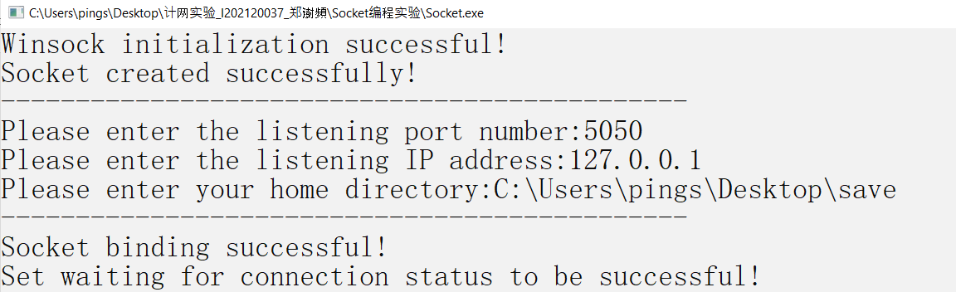

完成步骤5后： 